Sådan laver du nyheder på hjemmesiden

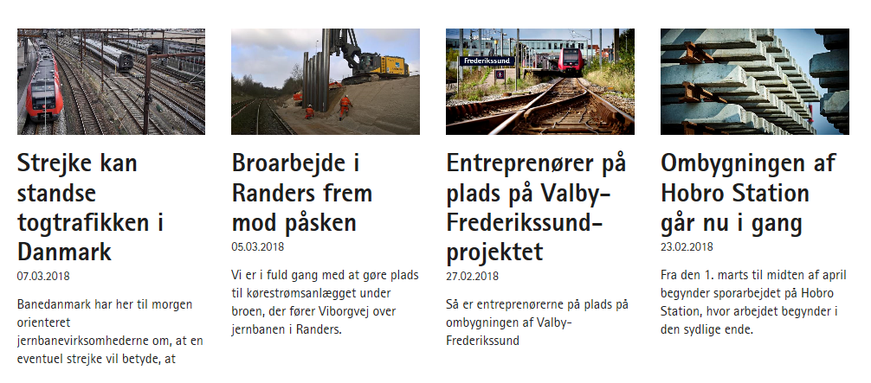

Vejledningen tager udgangspunkt i, hvordan du laver en pressemeddelelse, men princippet er det samme for alle typer af nyheder.

Når du opretter en nyhed skal du gennem disse skridt:

1. Opret nyhedsside
2. Indsæt overskrift, brødtekst, manchet og billede.
3. Check at den rigtige taksonomi er valgt
4. Afgør om nyheden skal sendes til abonnenter
5. Ændr sidens status fra kladde til klar til udgivelse
6. Opret nyhedsside

|  |  |
| --- | --- |
| Log på sitecore: <https://sitecore.bane.dk/sitecore> | |
| **Klik på ikonet Indholdsredigering** |  |
| Så åbner indholdstræet. Du navigerer hurtigst i det ved at klikke på de små pile til venstre, som folder de underliggende niveauer ud. |  |
| **Pressemeddelelse**  Åbn indholdstræet indtil du kan se siden Pressemeddelelser og klik på den, så den bliver markeret blå.  **Nyt fra Banedanmark**  Nyt fra Banedanmark ligger et niveau højere: |  |
| **Opret nyhedsside**  Du opretter en ny pressemeddelelse ved at oprette en underside til siden”Pressemeddelelser”:   * Højreklik på siden ”Pressemeddelelser” * Klik på ordet Indsæt * Vælg Nyhedsside |  |
| **Indsæt overskrift**  Indtast et navn til nyheden. Brug den præcise tekst, der skal være nyhedens overskrift.  Du kan godt ændre den efterfølgende, men det er en fordel at være omhyggelig her, for det, du indtaster, anvendes flere steder.  En god overskrift er ikke for lang (så den ikke går i fire-fem linjer i nyhedsspots). |  |
| Nu er nyheden oprettet og ligger som en underside til Pressemeddelelser. |  |

* 1. Indsæt brødtekst

|  |  |
| --- | --- |
| **Indsæt brødtekst**  Klik på ”Vis redigeringsværktøj” for at åbne en teksteditor |  |
| Skriv eller kopier teksten ind i editoren.  Hvis du kopierer teksten fra fx Outlook eller Word skal du enten rense den først via Notesblok, eller du skal rense den efter du har indsat den ved hjælpe af værktøjet til at rydde formatering.  Når du er færdig, klik ”Accepter”. |  |
| Og klik derefter ”Gem”  *Bemærk, at hvis du arbejder i editoren i mere end 30 minutter bliver du logget af systemet! Så hvis du går fra computeren før du er færdig, skal du huske at gemme undervejs.* |  |

* 1. Indsæt billede

|  |  |
| --- | --- |
| For at indsætte et billede, klik på Gennemse |  |
| Klik derefter på fanen GENNEMSE og naviger til den mappe, hvor dit billede ligger eller skal ligge.  **Hvis billedet findes i arkivet:**  Find et passende billede, markér det og vælg Ok.  Billedet er nu sat ind og du kan gå videre til punkt 2.3.  **Hvis billedet ikke findes i arkivet:**  Klik på ”Opload” for at uploade et nyt billede. |  |
| **Upload af nyt billede**  Hvis du uploader et nyt billede, så klik på Gennemse, for at finde billedet på et af dine fildrev. |  |
| Find og vælg billedet. |  |
| Vigtigt:  Tilbage i Sitecore skal du angive en alternativ tekst til billedet, som beskriver motivet på billedet.    Det er et krav af hensyn til synshandicappede, så de kan få (næsten) samme information, som dem, der kan se billedet.  Klik derefter på ”Gem/luk” |  |
| Klik på knappen Ok |  |
| Billedet er nu sat ind |  |

* 1. Indsæt manchet

|  |  |
| --- | --- |
|  | |
| **Manchet**  Udfyld feltet Manchet med en kort tekst, der spiller sammen med overskriften |  |
| *Info:*  *Manchetten bliver ikke vist på selve nyhedssiden, men i nyhedsoversigter som her:* |  |
| **Dato**  Du behøver ikke skrive noget i feltet Dato. Datoen bliver automatisk udfyldt, når siden bliver udgivet.  Bemærk, at dette datofelt kan ikke bruges til at time udgivelse af nyheder. Det viser bare en dato. |  |

1. Check taksonomien

|  |  |
| --- | --- |
| **Taksonomi**  Taksonomien er meget vigtig. Det er de ord, der styrer, hvor på hjemmesiden nyheden bliver vist, og hvilke abonnenter, den eventuelt bliver sendt til.  Der er to felter til taksonomi-ord. På nyheder skal du kun forholde dig til det øverste felt. Det andet kan du bare lade være. |  |
| Nyheden er allerede født med rigtige taksonomi-ord, men hvis den skal vises som en af de udvalgte historier på forsiden eller hvis den handler om et projekt, skal du tilføje ekstra emneord.  Klik på ”Rediger” |  |
| **Er det en forsidehistorie?**  Hvis du vil have nyheden vist som en af de udvalgte nyheder på forsiden lige under banneret, skal du tilføje emneordet ”Forsidehistorier”.  Fold taksonomitræet ud, åben Indholdstype og vælg ”Forsidehistorier” |  |
| **Er det en nyhed om et projekt?**  Hvis nyheden handler om et af projekterne, fx Elektrificeringsprogrammet, skal du tilføje projektets emneord.  Projektemneordene findes i taksonomien under Emne > Projekt. |  |
| **Gem dit arbejde**  Klik på knappen ”Gem” i øverste venstre hjørne |  |

4. Skal nyheden sendes til abonnenter?

|  |  |
| --- | --- |
| **Abonnement**  Skal nyheden udsendes til abonnenter? Hvis ja, så sæt gnyf i feltet. Så bliver den sendt ud når siden publiceres. |  |

1. Udgiv nyheden

|  |  |
| --- | --- |
| Alle sider starter som kladder og kan ikke udgives, før man ændrer sidens status.  Gør det først, når siden er helt klar til at blive udgivet. | |
| Øverst på nyheden står denne advarsel. Det er heldigvis ikke helt rigtigt, at nyheden aldrig vil blive udgivet. Men den vil først blive udgivet, når du ændrer dens status. |  |
| Klik på fanen ”UDGIV” og vælg knappen ”Skift”. |  |
| I dialogboksen ”Udgivelsesindstillinger” klikker du på fanen ”ELEMENT”  Og sætter gnyf ud for ”Kan udgives”.  Det er ikke nødvendigt at skrive starttid og sluttid, med mindre man ønsker at *time* et tidspunkt for udgivelse. |  |
| Klik Ok.  Klik Gem.  Og du er færdig.  Nyheden udgives automatisk i løbet af 15 minutter eller på det tidspunkt, du valgte under Udgivelsesindstillinger. |  |